ПРОЕКТ ИЗМЕНЕНИЙ
В ПРАВИЛА ЗЕМЛЕПОЛЬЗОВАНИЯ И ЗАСТРОЙКИ
НА ТЕРРИТОРИИ МУНИЦИПАЛЬНОГО ОБРАЗОВАНИЯ
"МУРИНСКОЕ СЕЛЬСКОЕ ПОСЕЛЕНИЕ"
ВСЕВОЛОЖСКОГО МУНИЦИПАЛЬНОГО РАЙОНА ЛЕНИНГРАДСКОЙ ОБЛАСТИ

Введение
Проект изменений в Правила землепользования и застройки на территории муниципального образования "Муринское сельское поселение" Всеволожского муниципального района Ленинградской области (далее – Проект) разработан на основании постановления администрации муниципального образования "Муринское сельское поселение" от 12.09.2014 № 287 "О подготовке Проекта изменений в Правила землепользования и застройки на территории муниципального образования "Муринское сельское поселение" Всеволожского муниципального района Ленинградской области".
Разработка Проекта осуществлялась в соответствии с Градостроительным кодексом Российской Федерации от 29.12.2004 № 190-ФЗ (редакция от 21.07.2014), порядком применения Правил землепользования и застройки и внесения в них изменений, содержащимся в Правилах землепользования и застройки на территории муниципального образования "Муринское сельское поселение" (утверждены решением Совета депутатов муниципального образования "Муринское сельское поселение" от 28.04.2014 № 19), а также в соответствии с заключением Комиссии по подготовке Правил землепользования и застройки муниципального образования "Муринское сельское поселение" № 13 от 27.08.2014.
Проектные предложения
Перечень предлагаемых изменений в правила землепользования и застройки на территории муниципального образования "Муринское сельское поселение" Всеволожского муниципального района Ленинградской области приведен в таблице 1. Графические материалы приведены в приложении 1.

Таблица 1
Перечень предлагаемых изменений в Правила землепользования и застройки на территории муниципального образования "Муринское сельское поселение" Всеволожского муниципального района Ленинградской области
№ | Номер главы, статьи, пункта статьи Правил | Действующая редакция | Предлагаемые изменения | Примечание
1 | Глава 1, статья 1 | малоэтажный жилой дом – жилой дом с числом надземных этажей не более трех;  многоэтажный жилой дом – жилой дом с числом надземных этажей более восьми;  среднеэтажный жилой дом – жилой дом с числом надземных этажей не менее четырех и не более восьми; | Исключить определения "малоэтажный жилой дом", "многоэтажный жилой дом" и "среднеэтажный жилой дом" из текста статьи. | Данные определения избыточны в составе Правил, так как градостроительными регламентами не установлен такой предельный параметр строительства, реконструкции объектов капитального строительства как количество надземных этажей. Определение типов домов в зависимости от количества надземных этажей относится к ведению документов технического регулирования, а не правил землепользования и застройки.
2 | Глава 1, статья 7, пункт 1 | -- | Дополнить статью следующим абзацем:  "Предоставление земельных участков осуществляется в соответствии с федеральными законами, законами Ленинградской области и муниципальными правовыми актами". | --
3 | Глава 9, статья 37, пункт 3 | -- | Дополнить перечень основных видов разрешенного использования земельных участков и объектов капитального строительства территориальной зоны ТЖ-1 видом разрешенного использования "Эксплуатация индивидуального жилого дома". | --
4 | Глава 9, статья 37, пункт 5 | 1. Минимальная площадь земельного участка для размещения индивидуального жилого дома (жилых домов); для ведения личного подсобного хозяйства (на приусадебном земельном участке) – 400 м².  2. -- | 1. Для территориальной зоны ТЖ-1 установить предельное значение параметра "минимальная площадь земельного участка для размещения индивидуального жилого дома (жилых домов); для ведения личного подсобного хозяйства (на приусадебном земельном участке)" в размере 600 м².  2. Дополнить перечень предельных параметров земельных участков и предельных параметров разрешенного строительства, реконструкции объектов капитального строительства территориальной зоны ТЖ-1 параметром "Максимальная площадь земельного участка для размещения индивидуального жилого дома (жилых домов); для ведения личного подсобного хозяйства (на приусадебном земельном участке)". Установить предельное значение данного параметра в размере 2500 м². | Предельные размеры земельных участков предлагается изменить с целью недопущения увеличения плотности застройки территорий малоэтажного строительства.
5 | Глава 9, статья 38, пункт 3 | -- | 1. Дополнить перечень основных видов разрешенного использования земельных участков и объектов капитального строительства территориальной зоны ТЖ-2-1 видом разрешенного использования "Эксплуатация индивидуального жилого дома".  2. Перенести следующие виды разрешенного использования земельных участков и объектов капитального строительства из перечня условно разрешенных видов использования в перечень основных видов разрешенного использования:  - "Размещение административных учреждений (*)";  - "Размещение объектов делового и финансового назначения (офисов, представительств и т.п.) (*)"; | --
6 | Глава 9, статья 38, пункт 5 | 1. Минимальная площадь земельного участка для размещения индивидуального жилого дома (жилых домов); для ведения личного подсобного хозяйства (на приусадебном земельном участке) – 300 м².  2. -- | 1. Для территориальной зоны ТЖ-2-1 установить предельное значение параметра "минимальная площадь земельного участка для размещения индивидуального жилого дома (жилых домов); для ведения личного подсобного хозяйства (на приусадебном земельном участке)" в размере 600 м².  2. Дополнить перечень предельных параметров земельных участков и предельных параметров разрешенного строительства, реконструкции объектов капитального строительства территориальной зоны ТЖ-2-1 параметром "Максимальная площадь земельного участка для размещения индивидуального жилого дома (жилых домов); для ведения личного подсобного хозяйства (на приусадебном земельном участке)". Установить предельное значение данного параметра в размере 2500 м². | Предельные размеры земельных участков предлагается изменить с целью недопущения увеличения плотности застройки территорий малоэтажного строительства.
7 | Статья 25 (лист № 1 приложения 1 к Правилам землепользования и застройки) | Фрагмент карты границ территориальных зон:  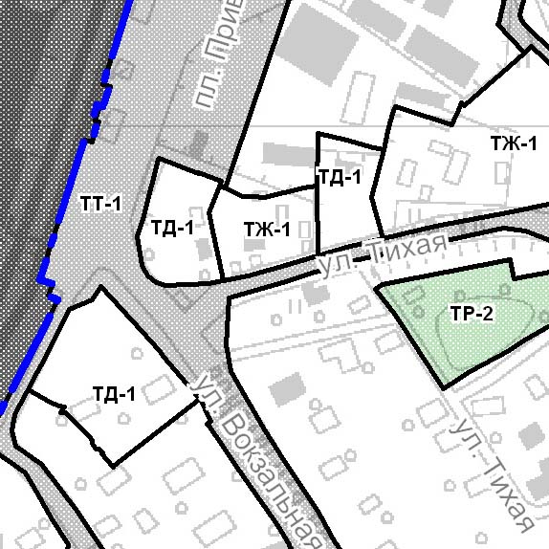  Согласно Приложению 1 | Объединить две территориальные зоны ТД-1 и одну территориальную зону ТЖ-1 (зоны включают в себя земельные участки 8, 12, 12-а, 13, 14 по ул. Тихой п. Мурино) в территориальную зону ТД-1 (согласно приложению 1) с установлением соответствующего зоне ТД-1 градостроительного регламента. | Предлагаемое изменение составлено на основании заявлений правообладателей земельных участков, расположенных по следующим адресам:  - п. Мурино, ул. Тихая, уч. 13;  - п. Мурино, ул. Тихая, уч. 14.
8 | Статья 26 (лист № 1 приложения 2 к Правилам землепользования и застройки) | -- | Отобразить границы и обозначения территориальных зон согласно вышеизложенным изменениям статьи 25. | --

Приложение 1
Фрагмент карты градостроительного зонирования (карты границ территориальных зон) муниципального образования "Муринское сельское поселение" Всеволожского муниципального района Ленинградской области (новая редакция)
